Maildatenbanken in Lotus-Notes

Bei TUIV-Pflegearbeiten habe ich festgestellt, dass einige Maildatenbanken in Lotus-Notes zwischen 30 und 135 MB groß sind. Das hat zur Folge, dass zum einen viel Speicherplatz belegt wird und zum anderen das Antwortzeitverhalten von Lotus-Notes schlechter wird. Die größten "Speicherfresser" sind die Mails, die große Dateianhänge haben. Solche Mails werden eigentlich nicht mehr benötigt, sobald die Anhänge gelöst und gespeichert wurden.

Ich bitte alle Kolleginnen und Kollegen, ihre Postkörbe in regelmäßigen Abständen aufzuräumen und nicht mehr benötigte Mails zu löschen. Ebenso führt das Löschen von nicht mehr benötigten Kalendereinträgen zur Verringerung der Maildatenbankgröße.

Am einfachsten können alte Dokumente in der Ansicht "Alle Dokumente" gelöscht werden. In dieser Ansicht sind sowohl Ein- und Ausgänge des Postkorbes, als auch Kalendereinträge und Aufgaben nach Datum sortiert.
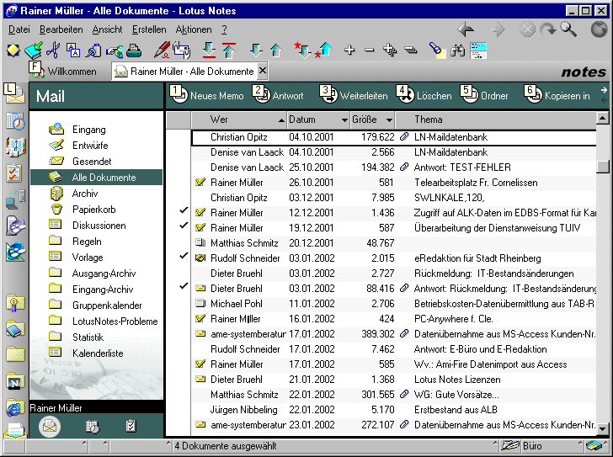
Durch klicken vor ein Dokument wird dieses mit einem Haken versehen. Durch drücken der Entferntaste werden alle angehakten Dokumente in den Papierkorb von Notes verschoben. Durch Drücken der F9-Taste oder beim nächsten Schließen von Notes werden diese markierten Dokumente dann gelöscht.

Um die Größe einer Maildatenbank zu überprüfen gehen Sie wie folgt vor:
Öffnen Sie Ihre Maildatenbank.
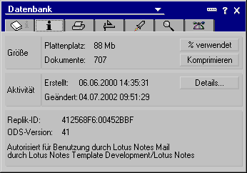
Anschließend klicken Sie auf Datei - Datenbank - Eigenschaften

In dem sich dann geöffneten Fenster können Sie auf der Registerkarte i den belegten Plattenplatz ablesen. Für Rückfragen stehe ich Ihnen gerne zur Verfügung.

gez. Rainer Müller - TUIV-Abteilung

